Z A P I S N I K
5. sjednice Vijeća Mjesnog odbora Žitnjak održane 29. listopada 2025.
Zagreb, Žitnjak 61 s početkom u 19,00 sati

Nazočni članovi Vijeća:
Mario Kovačić, Slavica Marinković, Antonio Brtan, Mario Gavran i Mehmed Ramić.

Odsutni članovi Vijeća: -

Predsjedava gospodin Mario Kovačić, predsjednik Vijeća.

Zapisnik vodi: Mario Kovačić, predsjednik Vijeća

Predsjednik konstatira da je nazočno 5 od ukupno 5 članova Vijeća, što znači da Vijeće može pravovaljano odlučivati, te otvara 5. sjednicu Vijeća Mjesnog odbora.

Predsjednik Vijeća daje zapisnik 4. sjednice na verifikaciju.
Vijeće prihvaća tekst Zapisnika 4. sjednice Vijeća, bez izmjena.

Na prijedlog predsjednika Vijeće jednoglasno utvrđuje

DNEVNI RED

1. | Plan malih komunalnih akcija Mjesnog odbora Žitnjak za 2026. godinu – donošenje zaključka Prijedlog zaključka o osiguravanju sredstava za realizaciju Plana potreba za 2026
2. | Prijedlog zaključka o osiguravanju sredstava za realizaciju Plana potreba za 2026
3. | Prijedlozi zaključka o davanju mišljenja o zakupima i mogućnosti raspolaganjem zemljišta – k.č. 1090 k.o. Žitnjak
4. | Prijedlog zaključka o donošenju redovnog korištenja prostora Mjesne samouprave Žitnjak
5. | Zaključci o aktualnoj komunalnoj i prometnoj problematici – donošenje zaključaka
6. | Izvješća, pitanja i prijedlozi
Ad1. Plan malih komunalnih akcija Mjesnog odbora Žitnjak za 2026. godinu – donošenje zaključka Prijedlog zaključka o osiguravanju sredstava za realizaciju Plana potreba za 2026
Predsjednik Vijeća, Mario Kovačić izvješćuje vijećnike o Planu malih komunalnih akcija Mjesnog odbora Žitnjak za 2026. godinu.
Otvara raspravu:
U raspravi sudjeluju: Mario Kovačić, Slavica Marinković, Antonio Brtan, Mario Gavran i Mehmed Ramić,
Vijeće jednoglasno donosi

Zaključak o osiguravanju sredstava za realizaciju Plana potreba za 2026
(Zaključak se prilaže ovom zapisniku i njegov je sastavni dio.)

Ad2. Prijedlog zaključka o osiguravanju sredstava za realizaciju Plana potreba za 2026

Predsjednik Vijeća, Mario Kovačić izvješćuje vijećnike o donošenju zaključka o osiguravanju sredstava za realizaciju Plana potreba za 2026 godini.
Otvara raspravu:

U raspravi sudjeluju: Mario Kovačić, Slavica Marinković, Antonio Brtan, Mario Gavran i Mehmed Ramić,
Vijeće jednoglasno donosi

Zaključak o osiguravanju sredstava za realizaciju Plana potreba za 2026
(Zaključak se prilaže ovom zapisniku i njegov je sastavni dio.)

Ad3. Prijedlozi zaključka o davanju mišljenja o zakupima i mogućnosti raspolaganjem zemljišta – k.č. 1090 k.o. Žitnjak

Predsjednik Vijeća, Mario Kovačić napominje vijećnicima da su pristigla dva zahtjeva o zakupima i mogućnostima raspolaganja zemljištem k.č. 1090 k.o. Žitnjak.
Otvara raspravu:

U raspravi sudjeluju: Mario Kovačić, Slavica Marinković, Antonio Brtan, Mario Gavran i Mehmed Ramić,
Vijeće jednoglasno donosi

Zaključke o davanju mišljenja o zakupima i mogućnosti raspolaganjem zemljišta – k.č. 1090 k.o. Žitnjak
(Zaključci se prilažu ovom zapisniku i njegov su sastavni dio.)

Ad4. Prijedlog zaključka o donošenju redovnog korištenja prostora Mjesne samouprave Žitnjak

Predsjednik Vijeća, Mario Kovačić napominje da je pristigao jedan zahtjev za produljenje redovnog korištenja prostora i to od Matice umirovljenika.
Otvara raspravu:
U raspravi sudjeluju: Mario Kovačić, Slavica Marinković, Antonio Brtan, Mario Gavran i Mehmed Ramić,

Vijeće jednoglasno donosi

Zaključak o donošenju redovnog korištenja prostora Mjesne samouprave Žitnjak
(Zaključak se prilaže ovom zapisniku i njegov je sastavni dio.)

Ad5. Zaključci o aktualnoj komunalnoj i prometnoj problematici – donošenje zaključaka

Predsjednik Vijeća, Mario Kovačić napominje da je pristigao jedan zahtjev stranke gdje se traži postava prometnog znaka zabrane parkiranja.
Vijećnik Antonio Brtan napominje da treba pojačat policijsku ophodnju na području Mjesnog odbora Žitnjak a posebno za mjerenje brzine vožnje.
Otvara se rasprava.

U raspravi sudjeluju: Mario Kovačić, Slavica Marinković, Antonio Brtan, Mario Gavran i Mehmed Ramić,
Vijeće jednoglasno donosi

Zaključke o aktualnoj komunalnoj i prometnoj problematici – donošenje zaključaka
(Zaključci se prilažu ovom zapisniku i njegov su sastavni dio.)

Ad6. Izvješća, pitanja i prijedlozi

Predsjednik Vijeća Mario Kovačić, izvještava nazočne vijećnike s radom između dviju sjednica. Napominje da će sve dobili u izvještajima na sljedećim sjednicama.
Budući da više nije bilo pitanja i prijedloga predsjednik zaključuje da je ovime iscrpljen dnevni red i zaključuje sjednicu.

Sjednica je završila u 20:00 sati.

KLASA: 024-08/25-003/1818
URBROJ: 251-13-11-5/006-25-2
Zagreb, 29. listopada 2025.

Zapisnik uredio:
Mario Kovačić.

Predsjednik
Vijeća Mjesnog odbora Žitnjak

Mario Kovačić

Na temelju članka 99. stavka 1. točke 4. Statuta Grada Zagreba (Službeni glasnik Grada Zagreba 23/16, 2/18 i 23/18, 3/20, 3/21, 11/21 – pročišćeni tekst i 16/22) Vijeće Mjesnog odbora Žitnjak, na 5. sjednici, 29. listopada 2025., donijelo je
Plan malih komunalnih akcija
Mjesnog odbora Žitnjak za 2026. godinu

1. Ovim se planom, u skladu s planiranim sredstvima i izvorima financiranja, utvrđuju poslovi i iznos sredstava za obavljanje komunalnih djelatnosti redovitog održavanja nerazvrstanih cesta u dijelu koji se odnosi na asfalterski program na području Mjesnog odbora Žitnjak, a koji nisu obuhvaćeni drugim programom.

2. Planirana sredstva za financiranje radova iz točke 1. ovog Plana iznose ukupno 29.000,00 eura.

3. Izvršitelj radova iz točke 1. ovog Plana je Zagrebački holding d.o.o., Podružnica Zagrebačke ceste (u daljnjem tekstu: Izvršitelj).

4. Asfalterski program obuhvaća uklanjanje dotrajalog asfaltnog zastora kolnika na nerazvrstanim cestama, prilagođavanje po visini poklopaca komunalnih instalacija i sanaciju podloge na pojedinim slabim mjestima ako se uoče nakon uklanjanja asfalta i presvlačenje novim asfaltom u punoj širini kolnika, a sve u cilju produljenja eksploatacije prometnica. Radovi na asfaltiranju nerazvrstanih cesta izvode su sukladno važećem Cjeniku za održavanje nerazvrstanih cesta na području Grada Zagreba u 2026., u dijelu koji se odnosi na radove asfaltiranja i većih sanacija kolničke konstrukcije, izrađenom od strane Izvršitelja.

5. Mjesni odbor, u svrhu realizacije ovog Plana, posebnim će zaključkom utvrditi nerazvrstane ceste koje će biti uvrštene u asfalterski program.

6. Mjesni odbor, u suradnji sa gradskim upravnim tijelom nadležnom za poslove mjesne samouprave te Izvršiteljem, brine o provedbi ovog Plana.

7. Ovaj Plan sastavni je dio Plana komunalnih aktivnosti Gradske četvrti Peščenica - Žitnjak u 2026.

KLASA: 024-08/25-003/1818
URBROJ: 251-13-11-5/006-25-3
Zagreb, 29. listopada 2025.
Predsjednik Vijeća
Mjesnog odbora Žitnjak

Mario Kovačić

Na temelju članka 16. točke 1. Pravila Mjesnog odbora Žitnjak i članka 27. stavka 3. Poslovnika Vijeća Mjesnog odbora Žitnjak, Vijeće Mjesnog odbora Žitnjak na 5. sjednici 29. listopada 2025. donijelo je

Z A K L J U Č A K
o osiguravanju sredstava za realizaciju Plana potreba za aktivnostima, programima i projekatima unapređenja kvalitete života građana Mjesnog odbora Žitnjak za 2025. godinu

- Vijeće Mjesnog odbora Žitnjak predlaže da se u narednom proračunskom razdoblju za 2026. osiguraju sredstva za realizaciju Plana potreba za aktivnostima, programima i projektima unapređenja kvalitete života građana Mjesnog odbora Žitnjak u 2026. u iznosu od 3.000,00 eura.
- Ovaj zaključak biti će dostavljen Gradskom uredu za mjesnu samoupravu, promet, civilnu zaštitu i sigurnost.

KLASA:024-08/25-003/1818
URBROJ:251-13-11-5/006-25-4
Zagreb, 29. listopada 2025.

Predsjednik
Vijeća Mjesnog odbora
Žitnjak

Mario Kovačić

Na temelju članka 100. Statuta Grada Zagreba (Službeni glasnik Grada Zagreba (23/16, 2/18, 23/18, 3/20, 3/21, 11/21 - pročišćeni tekst, 16/22) na 5. sjednici, 29. listopada 2025, donijelo je

Z a k l j u č a k
o zakupu zemljišta k.č. 1090 k.o. Žitnjak D.H

- Vijeće Mjesnog odbora Žitnjak, u postupku davanja očitovanja o zahtjevu iz dopisa Gradskog ureda za upravljanje imovinom i stanovanje KLASA: 940-01/25-002/163; URBROJ: 251-11-23-2/005-25-4 od 14.10.2025., suglasno je s davanjem u zakup zemljišta k.č. 1090 k.o. Žitnjak jer korištenje navedenog zemljišta trenutno nije predviđeno planovima ili programima mjesne samouprave te se ni ne planira uvrstiti u planove i programe mjesne samouprave (plan komunalnih aktivnosti, plan malih komunalnih akcija i dr.).

- Ovaj Zaključak dostavit će se Vijeću Gradske četvrti Peščenica – Žitnjak na daljnje postupanje.

KLASA: 024-08/25-03/1818
URBROJ: 251-13-11-5/006-25-5
Zagreb, 29. listopada 2025.

Predsjednik Vijeća
Mjesnog odbora Žitnjak

Mario Kovačić

Na temelju članka 100. Statuta Grada Zagreba (Službeni glasnik Grada Zagreba (23/16, 2/18, 23/18, 3/20, 3/21, 11/21 - pročišćeni tekst, 16/22) na 5. sjednici, 29. listopada 2025, donijelo je

Z a k l j u č a k
o zakupu zemljišta k.č. 1090 k.o. Žitnjak – A.G.

- Vijeće Mjesnog odbora Žitnjak, u postupku davanja očitovanja o zahtjevu iz dopisa Gradskog ureda za upravljanje imovinom i stanovanje KLASA: 940-01/25-002/163; URBROJ: 251-11-23-2/005-25-4 od 14.10.2025., suglasno je s davanjem u zakup zemljišta k.č. 1090 k.o. Žitnjak jer korištenje navedenog zemljišta trenutno nije predviđeno planovima ili programima mjesne samouprave te se ni ne planira uvrstiti u planove i programe mjesne samouprave (plan komunalnih aktivnosti, plan malih komunalnih akcija i dr.).

- Ovaj Zaključak dostavit će se Vijeću Gradske četvrti Peščenica – Žitnjak na daljnje postupanje.

KLASA: 024-08/25-03/1818
URBROJ: 251-13-11-5/006-25-6
Zagreb, 29. listopada 2025.

Predsjednik Vijeća
Mjesnog odbora Žitnjak

Mario Kovačić

Na temelju članka 7. Zaključka o prostorima mjesne samouprave (Službeni glasnik Grada Zagreba 26/25) i članka 38. Pravila Mjesnog odbora Žitnjak, Vijeće Mjesnog odbora na 5. sjednici, 29. listopada 2025., donijelo je

Z A K L J U Č A K
o povremenom korištenju prostora MS Žitnjak
za potrebe Matice umirovljenika

- Matici umirovljenika Peščenica-Žitnjak Podružnica Žitnjak odobrava se povremeno korištenje prostora, dvorane, u objektu Mjesnog odbora Žitnjak, Žitnjak 61, u terminu: svaki ponedjeljak u mjesecu u vremenu od 16:00 do 18:00 sati i teče od 30. listopada 2025. do 31. prosinca 2025.

- Prostor iz točke 1. ovog zaključka, Matica umirovljenika Peščenica-Žitnjak Podružnica Žitnjak koristiti će bez naknade.

- Korisnik se obvezuje da će postupati s pažnjom dobrog gospodara u korištenju prostora, što uključuje čišćenje i pospremanje prostora nakon korištenja.

- O povremenom korištenju prostora iz točke 1. ovog zaključka, Gradski ured za mjesnu samoupravu, promet, civilnu zaštitu i sigurnost, Područni odsjek Centar II (Maksimir, Peščenica – Žitnjak i Trnje) izdat će odobrenje o korištenju, a u skladu s ovim zaključkom.

KLASA: 024-08/25-003/1818
URBROJ: 251-13-11-5/006-25-7
U Zagrebu, 29. listopada 2025.

Predsjednik Vijeća
Mjesnog odbora Žitnjak

Mario Kovačić

Na temelju članka 99. Statuta Grada Zagreba (Službeni glasnik Grada Zagreba (23/16, 2/18, 23/18, 3/20, 3/21, 11/21 - pročišćeni tekst, 16/22) Vijeće Mjesnog odbora Žitnjak na 5. sjednici, 29. listopada 2025, donijelo je

Z A K L J U Č A K
o postavi znaka zabrane parkiranja u ulici Žitnjak Martinci
- Vijeće Mjesnog odbora Žitnjak predlaže Vijeću Gradske četvrti Peščenica-Žitnjak da zatraži stručni očevid i u okviru svoje nadležnosti pokrene postupak:

- hitnog postavljenja znaka zabrane parkiranja u ulici Žitnjak Martinci kod k.br. 72 i ulice Žitnjak Martinci I. odvojak.

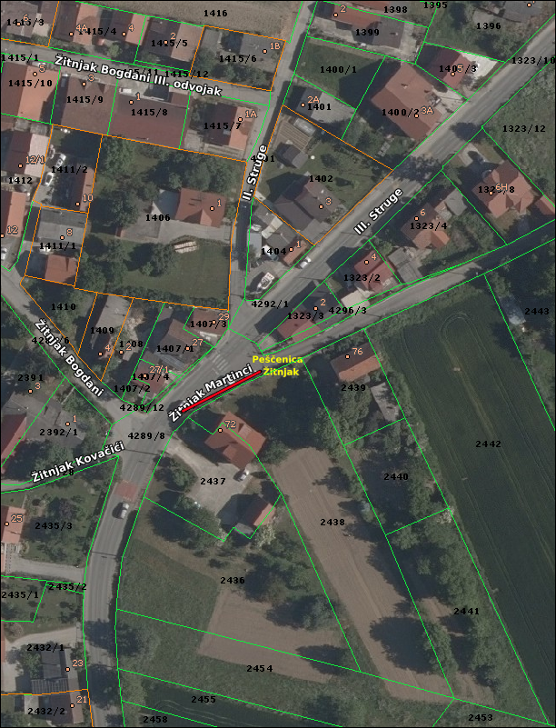

2. Ovaj zaključak dostavit će se Vijeću Gradske četvrti Peščenica-Žitnjak na daljnje postupanje.

KLASA:024-08/25-003/1818
URBROJ:251-13-11-5/006-25-8
Zagreb, 29. listopada 2025.

Predsjednik Vijeća
Mjesnog odbora Žitnjak

Mario Kovačić

Na temelju članka 99. Statuta Grada Zagreba (Službeni glasnik Grada Zagreba (23/16, 2/18, 23/18, 3/20, 3/21, 11/21 - pročišćeni tekst, 16/22) Vijeće Mjesnog odbora Žitnjak na 5. sjednici, 29. listopada 2025, donijelo je

Z A K L J U Č A K
o pojačanoj policijskoj ophodnji na području MO Žitnjak

- Vijeće Mjesnog odbora Žitnjak predlaže Vijeću Gradske četvrti Peščenica-Žitnjak da od nadležnih službi koja obavlja nadzor prometa na cestama zatraži

- pojačanu policijsku ophodnju na području Mjesnog odbora Žitnjak tijekom cijelog dana - posebno se naglašava divljanje i prebrza vožnja po naselju.

- Vijeće Mjesnog odbora Žitnjak obrazlaže da dolazi do ozbiljne ugroze pješaka zbog automobila koji voze velikom brzinom naročito u jutarnjim i večernjim satima kada po naselju prolaze i kamioni koji teže više od 3,5 tona koliko je dozvoljeno.

- Ovaj zaključak dostavit Vijeću Gradske četvrti Peščenica-Žitnjak na daljnje postupanje.

KLASA:024-08/25-003/1818
URBROJ:251-13-11-5/006-25-9
Zagreb, 29. listopada 2025.

Predsjednik Vijeća
Mjesnog odbora Žitnjak

Mario Kovačić

Na temelju članka 99. Statuta Grada Zagreba (Službeni glasnik Grada Zagreba (23/16, 2/18, 23/18, 3/20, 3/21, 11/21 - pročišćeni tekst, 16/22) Vijeće Mjesnog odbora Žitnjak na 5. sjednici, 29. listopada 2025, donijelo je

Z A K L J U Č A K
o postavi stolova i klupa na k.č 2667/5 i 4289/9 k.o. Žitnjak
- Vijeće Mjesnog odbora Žitnjak predlaže Vijeću Gradske četvrti Peščenica-Žitnjak da u Plan komunalnih potreba za 2026 uvrsti:

- postavu dva kompleta stola s klupama na samom križanju ulice Žitnjak i Radničke ceste (ulaz kod Domovinskog mosta), na k.č 2667/5 i 4289/9 k.o. Žitnjak

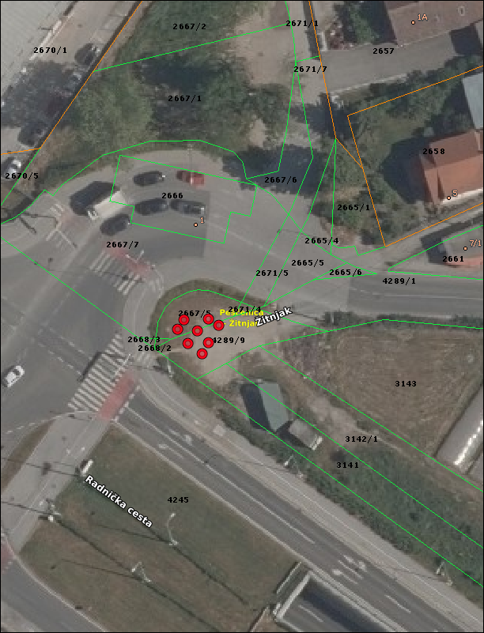

- Ovaj zaključak dostavit Vijeću Gradske četvrti Peščenica-Žitnjak na daljnje postupanje.

KLASA:024-08/25-003/1818
URBROJ:251-13-11-5/006-25-10
Zagreb, 29. listopada 2025.
Predsjednik Vijeća
Mjesnog odbora Žitnjak

Mario Kovačić

